济南市天桥区人民政府2022年政府信息公开工作年度报告

根据修订后的《中华人民共和国政府信息公开条例》（以下简称新《条例》）规定，向社会公布2022年本机关信息公开工作年度报告。本报告包括总体情况、主动公开政府信息情况、收到和处理政府信息公开申请情况、政府信息公开行政复议及行政诉讼情况、存在的主要问题及改进情况、其他需要报告的事项六个部分。本报告中所列数据的统计期限自2022年1月1日起至2022年12月31日止。本报告的电子版可在“天桥区政府网”门户网站（www.tianqiao.gov.cn）查阅。如对报告有任何疑问或意见建议，请直接与天桥区人民政府办公室联系。

联系地址：济南市天桥区堤口路53号

联系电话：0531-85872507

电子信箱：[jntqzfbgs@jn.shandong.cn](mailto:jntqzfbgs@jn.shandong.cn)

1. 总体情况

2022年，天桥区坚持以习近平新时代中国特色社会主义思想为指导，严格落实《中华人民共和国政府信息公开条例》，积极推进政务公开标准化规范化特色化建设，持续强化政务公开工作效能，着力建设人民满意的服务型政府。现将2022年政府信息公开工作汇报如下：

（一）强化公开实效，着力提升主动公开水平。聚焦全区重点工作，及时做好法定基础信息及重点领域信息发布工作。多形式开展政策文件解读，与文件同步关联，方便网民查询、阅读。2022年，区政府门户网站整理发布动态类信息3024条，机构职能信息40条，政策文件及解读材料73条，会议信息397条，重点领域信息1810条，热点信息反馈15条，对12345市民服务热线情况进行了分类统计和分析研究。发起调查征集38条，广泛征求群众意见，提供意见反馈渠道，并发布意见征集结果及意见采纳情况。2022年10月举办“政府开放月”系列活动，全面提升政务公开水平。

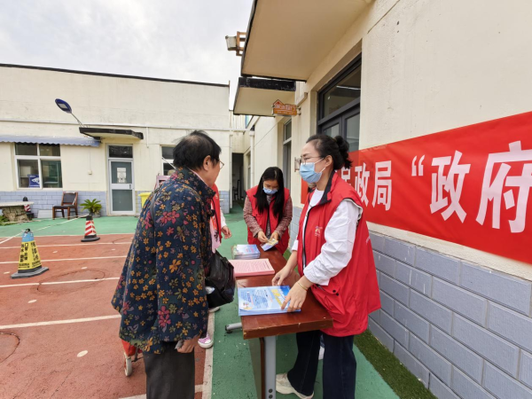

（二）强化为民服务，着力提升依申请公开水平。编制《政府信息公开告知书使用模板》《政府信息公开申请流程图》，进一步优化办理流程，规范格式内容，明确依申请公开接收、登记、办理、调查、答复等各个环节工作标准，切实提升群众的满意度。2022年全区办理政府信息公开申请333件，其中，予以公开69件，占比21％；部分公开35件，占比10％；不予公开8件，占比2％；无法提供198件，占比60％；不予处理6件，占比2％；其他处理17件，占比5％。结转至下年办理12件。

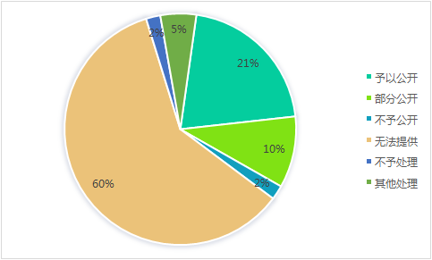

（三）强化工作规范，着力提升信息管理水平。贯彻落实《政府信息公开条例》相关规定，定期更新政府信息公开指南和政府信息公开目录，稳步推进政务公开常态化。完善区政府门户网站信息发布机制，确保信息发布质量。强化行政规范性文件管理工作，及时公布执行的区政府及部门的规范性文件。通过“政策文件”专题发布各类政策信息，提供多角度的查询功能，实现相关政策精准送达。网站实现推送检索功能。根据检索关键词聚合相关信息和服务，实现检索即服务功能。

（四）强化渠道拓展，着力提升平台建设水平。以区政府门户网站为主要平台，建设完成政策文件、政策解读、会议信息等10个专题，集中发布各领域政府信息。全年按季度编制并发布政府公报4期，依托政府公报专题，持续推进政府公报电子化。做好微博、微信公众号等政务新媒体平台信息发布，将全区38个政务新媒体以专题形式在区政府网矩阵展示。强化政务公开专区建设，做好政策解读及政务服务。

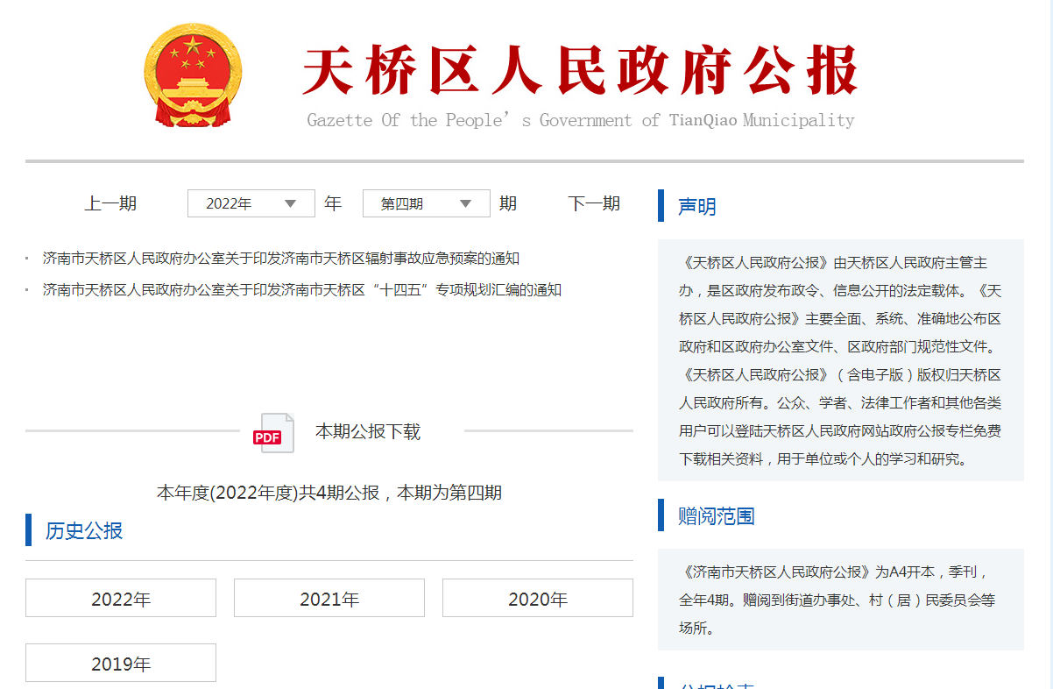

（五）强化组织领导，着力提升监督保障水平。围绕政务公开和依申请公开工作重点内容，通过疑难解答、案例分析、重点讲解等形式，创新开展业务培训，提升培训实效，组织专项培训两次。健全考核评估机制，严格落实省市考核要求，按季度对全区各公开主体进行全覆盖评估，按季度通报评估结果。

二、主动公开政府信息情况

|  |  |  |  |
| --- | --- | --- | --- |
| 第二十条第（一）项 | | | |
| 信息内容 | 本年制发件数 | 本年废止件数 | 现行有效件数 |
| 规章 | 0 | 0 | 0 |
| 行政规范性文件 | 1 | 1 | 2 |
| 第二十条第（五）项 | | | |
| 信息内容 | 本年处理决定数量 | | |
| 行政许可 | 69110 | | |
| 第二十条第（六）项 | | | |
| 信息内容 | 本年处理决定数量 | | |
| 行政处罚 | 946 | | |
| 行政强制 | 88 | | |
| 第二十条第（八）项 | | | |
| 信息内容 | 本年收费金额（单位：万元） | | |
| 行政事业性收费 | 5952 | | |

三、收到和处理政府信息公开申请情况

|  |  |  |  |  |  |  |  |  |  |
| --- | --- | --- | --- | --- | --- | --- | --- | --- | --- |
| （本列数据的勾稽关系为：第一项加第二项之和，等于第三项加第四项之和） | | | 申请人情况 | | | | | | |
| 自然人 | 法人或其他组织 | | | | | 总计 |
| 商业  企业 | 科研  机构 | 社会公益组织 | 法律服务机构 | 其他 |
| 一、本年新收政府信息公开申请数量 | | | 323 | 0 | 0 | 0 | 0 | 0 | 323 |
| 二、上年结转政府信息公开申请数量 | | | 22 | 0 | 0 | 0 | 0 | 0 | 22 |
| 三、本年度办理结果 | （一）予以公开 | | 69 | 0 | 0 | 0 | 0 | 0 | 69 |
| （二）部分公开（区分处理的，只计这一情形，不计其他情形） | | 35 | 0 | 0 | 0 | 0 | 0 | 35 |
| （三）不予公开 | 1.属于国家秘密 | 0 | 0 | 0 | 0 | 0 | 0 | 0 |
| 2.其他法律行政法规禁止公开 | 0 | 0 | 0 | 0 | 0 | 0 | 0 |
| 3.危及“三安全一稳定” | 0 | 0 | 0 | 0 | 0 | 0 | 0 |
| 4.保护第三方合法权益 | 2 | 0 | 0 | 0 | 0 | 0 | 2 |
| 5.属于三类内部事务信息 | 5 | 0 | 0 | 0 | 0 | 0 | 5 |
| 6.属于四类过程性信息 | 0 | 0 | 0 | 0 | 0 | 0 | 0 |
| 7.属于行政执法案卷 | 1 | 0 | 0 | 0 | 0 | 0 | 1 |
| 8.属于行政查询事项 | 0 | 0 | 0 | 0 | 0 | 0 | 0 |
| （四）无法提供 | 1.本机关不掌握相关政府信息 | 197 | 0 | 0 | 0 | 0 | 0 | 197 |
| 2.没有现成信息需要另行制作 | 1 | 0 | 0 | 0 | 0 | 0 | 1 |
| 3.补正后申请内容仍不明确 | 0 | 0 | 0 | 0 | 0 | 0 | 0 |
| （五）不予处理 | 1.信访举报投诉类申请 | 4 | 0 | 0 | 0 | 0 | 0 | 4 |
| 2.重复申请 | 1 | 0 | 0 | 0 | 0 | 0 | 1 |
| 3.要求提供公开出版物 | 0 | 0 | 0 | 0 | 0 | 0 | 0 |
| 4.无正当理由大量反复申请 | 0 | 0 | 0 | 0 | 0 | 0 | 0 |
| 5.要求行政机关确认或重新出具已获取信息 | 1 | 0 | 0 | 0 | 0 | 0 | 1 |
| （六）其他处理 | 1.申请人无正当理由逾期不补正、行政机关不再处理其政府信息公开申请 | 6 | 0 | 0 | 0 | 0 | 0 | 6 |
| 2.申请人逾期未按收费通知要求缴纳费用、行政机关不再处理其政府信息公开申请 | 0 | 0 | 0 | 0 | 0 | 0 | 0 |
| 3.其他 | 11 | 0 | 0 | 0 | 0 | 0 | 11 |
| （七）总计 | | 333 | 0 | 0 | 0 | 0 | 0 | 333 |
| 四、结转下年度继续办理 | | | 12 | 0 | 0 | 0 | 0 | 0 | 12 |

四、政府信息公开行政复议、行政诉讼情况

|  |  |  |  |  |  |  |  |  |  |  |  |  |  |  |
| --- | --- | --- | --- | --- | --- | --- | --- | --- | --- | --- | --- | --- | --- | --- |
| 行政复议 | | | | | 行政诉讼 | | | | | | | | | |
| 结果维持 | 结果 纠正 | 其他 结果 | 尚未 审结 | 总计 | 未经复议直接起诉 | | | | | 复议后起诉 | | | | |
| 结果 维持 | 结果 纠正 | 其他 结果 | 尚未 审结 | 总计 | 结果 维持 | 结果 纠正 | 其他 结果 | 尚未 审结 | 总计 |
| 41 | 7 | 5 | 3 | 56 | 23 | 3 | 2 | 13 | 41 | 30 | 1 | 3 | 4 | 38 |

五、存在的主要问题及改进情况

主要问题：一是政策解读缺乏个性化解读。今年政策解读在确保与政策文件同步起草、同步签审、同步发布的基础上，侧重对决策背景、出台目的、决策依据、重要举措等方面的解读，缺少个性化解读。二是公开方式有待进一步创新。政府信息公开工作主要依托区政府门户网站进行公开，政务新媒体、公开专区等渠道的公开力度有待加强。

改进情况：继续贯彻落实中央、省、市工作要求，做实做细信息公开工作，全面提升政府信息公开实效。一是优化解读内容。鼓励政策解读单位对政策文件进行有针对性的解读，进一步丰富公开形式，提高解读质量。二是创新公开方式。积极创新公开方式与公开渠道，进一步强化政府门户网站和政务新媒体功能建设，探索利用大数据，及时形成政务公开热点，为公众提供更为便捷、及时、有效的服务。

六、其他需要报告的事项

（一）依据《政府信息公开信息处理费管理办法》收取信息处理费的情况

本年度未收取信息处理费。

（二）本行政机关落实上级年度政务公开工作要点情况

天桥区始终坚持以人民为中心的发展思想，持续加大各领域基层政务公开力度，强化政策解读和政策落实，聚焦政策直达、资源共享、政企联动、政民互动，建设高质量公开平台，打造高水平公开队伍，实现高标准公开效能，搭建政务公开政府与人民群众沟通桥梁。

**1、着力做好主动公开工作**

**一是做好法定基础信息公开。**通过政策文件专题集中发布本级政府及部门发文及行政规范性文件。其中，行政规范性文件详细列明有效性等文件信息，及时发布清理结果。统一格式规范发布机构职能信息及领导信息。及时发布本地区2021年国民经济和社会发展统计公报、定期发布经济社会发展统计数据及分析解读。集中公开“十四五”规划和专项规划、空间规划、区域规划，做好历史规划（计划）的归集公开。优化行政许可和其他对外管理服务信息、处罚强制信息发布。及时公布本地区执行的全国性、山东省行政事业性收费目录清单及政府集中采购目录标准和实施情况。

**二是做好重点领域信息主动公开。**聚焦天桥发展“1339”战略丰富内涵和工作部署，紧盯财政信息、行政执法公示、扩大有效投资、优化营商环境、义务教育、疫情防控、食品药品监管、社会救助、稳岗就业、养老服务、涉农补贴等领域，依托专题或栏目发布相关信息。新增发布新闻出版版权、交通运输、自然资源、统计、广播电视、旅游领域基层政务公开标准目录。组织中小学、医疗机构、妇幼保健机构、疾病预防控制中心、基层医疗卫生机构等教育、卫生系统公共企事业单位整合信息，集中在公共企事业单位信息公开专题发布。提升各项工作透明度，确保重点领域信息应公开、尽公开。区政务公开工作领导小组统筹推进基层政务公开标准化规范化建设工作。

1. **抓好依申请公开工作**

**一是持续畅通渠道。**通过公开政府信息公开指南，将主动公开政府信息范围、公开形式、公开时限及依申请公开申请接收渠道、申请注意事项、办理期限、不予公开情况予以说明，并确保信函、当面、互联网渠道畅通性，为申请人获取信息提供便利。统一发布依申请公开流程图，实现一图了解政府信息依申请公开流程。

**二是持续规范管理。**严格规范政府信息依申请公开收件、登记、协查、答复等流程，强化痕迹管理，确保流转顺畅、内容合规。聘请专业律师提供法律顾问服务，完善“一事一议、一事一询”的顾问机制。强化流程管理，层层把关，依法保障公众知情权。注重与申请人的沟通联系，做好解疑释惑工作，依法保障申请人获取政府信息的权利，建立疑难件办理会商机制，提高答复精准度。专项整改依申请公开工作，及时掌握各单位依申请公开工作进展情况，统一下发《政府信息公开告知书》答复基本要求及救济渠道参考模板等资料，切实做好政府信息依申请公开的机制、程序、标准、力量、培训等工作。

1. **着力优化政策解读与公众参与**

**一是提高政策解读质量水平。**进一步加强和规范政策文件解读工作，全面提升解读质量，让企业群众不仅“懂政策”，还能“用政策”。按照“谁起草谁解读”的原则，坚持政策性文件与解读方案、解读材料同步组织、同步审签、同步部署，围绕政策背景、决策依据、出台目的、重要举措或主要内容等方面，在政策解读专题集中公开信息。对专业性较强的政策，注重提升解读的准确性、权威性和贴近性。

**二是做好建议提案办理公开与会议公开。**加强人大代表建议和政协提案办理结果公开，主动公开涉及公共利益、群众广泛关注的建议提案办理结果。依托建议提案专题，主动公开省市建议提案办理结果、建议和提案总体情况、人大代表建议、政协提案办理情况，并按时发布提案办理总体情况及采纳情况，更好地回应社会关切，提高工作透明度，提升政府公信力，做到应公开尽公开，接受社会监督。通过会议公开专题，常态化公开常务会议信息，提供图文回放、会议速读版、一图读懂、媒体解读等解读，并对常务会议议题展开解读。及时公开专题会议及部门、街办办公会议及议题解读，提升解读时效性，切实提高解读质量。

**三是做好重大决策公开与互动交流。**通过重大决策预公开专题，公开区政府重大行政决策事项目录，并以归集展示决策草案及解读、公众意见建议收集和采纳情况等信息。持续完善互动交流栏目，集中提供[网上信箱](http://www.sd12380.gov.cn/" \t "http://www.tianqiao.gov.cn/col/col19170/_blank)、[在线访谈](http://www.jinan.gov.cn/col/col792/index.html" \t "http://www.tianqiao.gov.cn/col/col19170/_blank)、[网上信访](http://wsxf.xfj.shandong.gov.cn/370105/web/index" \t "http://www.tianqiao.gov.cn/col/col19170/_blank)、[调查征集](http://www.tianqiao.gov.cn/col/col19249/index.html" \t "http://www.tianqiao.gov.cn/col/col19170/_blank)、[咨询投诉](https://zwfw.sd.gov.cn/JIS/front/login.do?uuid=JaSLfBangfAJ&gotourl=aHR0cDovL3d3dy5qaW5hbi5nb3YuY24vamFjdC9mcm9udC9zZW5kYmFjay5kbz9zeXNpZD0yMSZncm91cGlkPTk2NQ==" \t "http://www.tianqiao.gov.cn/col/col19170/_blank)等端口链接。通过调查征集栏目，开展意见征集及问卷调查，并及时反馈结果。通过民生连线栏目，及时办理群众留言，公布受理反馈情况统计数据。通过热点信息反馈，定期公布天桥区12345市民服务热线办理情况。

1. **着力提升机制保障水平**

**一是强化平台保障能力。**进一步加强区政府门户网站建设，畅通政民互动渠道，率先完成网站无障碍和适老化改造，加强栏目和内容建设，2022年共建成10个专题，涉及53个领域，主动公开信息12625条。加强政府公报建设，设置专题提供历史政府公报的目录导航和内容检索服务，按季度发布政府公报。强化政务新媒体监管，全区各政务新媒体主办单位严格落实信息公开发布审查制度，建立政务新媒体工作情况季度通报制度，有效提高全区政务新媒体的运行水平。截至目前，全区现有38个已备案且正常运行的政务新媒体，其中，微信公众号34个，微博3个，今日头条1个，均在区政府门户网站专题展示。

**二是强化组织保障能力。**根据天桥区政务公开工作要点，统筹推进、指导、协调、监督全区政府信息公开工作，进一步分解工作任务，明确时间节点，确保信息发布规范、准确、及时。定期检查栏目信息，通报信息公开完成情况，对需进行问题整改的单位发送“政务公开提醒单”，要求相关单位反馈整改结果。强调日常信息按时、保质发布，确保日常提醒到位、落实到位，有序推进工作开展。将政务公开工作纳入全区高质量发展综合绩效考核，制定考核计分办法。

（三）本行政机关人大代表建议和政协提案办理结果公开情况

今年，区政府共承办人大代表建议93件。其中，涉及城市建设管理方面38件，经济发展方面6件，科教文卫方面21件，社保民政方面6件，交通管理方面12件，其他方面10件，分别由32个部门单位研究办理。在区人大、区政府各承办单位的共同努力下，上述建议在法定时限内全部办理完毕，办复率、满意率均为100%。

区政协十届一次会议以来，委员们心系天桥发展，凝聚众智，围绕黄河重大国家战略、全区经济社会发展、城市品质提升、产城人文融合、生态环境保护、民生保障、社会治理等主题建言献策，共提出政协提案221件，立案206件，其中党群部门承办25件，政府部门承办181件，涉及44个部门和单位，包括经济科技类55件，城市建设管理类58件，教科文卫类55件，社会民生类18件，其他方面19件。这些提案立意高、选题准、建议实，为政府决策提供了很好的智力支持和民意支撑。目前所有提案均已办理完毕，面复率及委员满意率、基本满意率均100%。

1. 本行政机关年度政务公开工作创新情况

一是标准引领聚焦服务群众，拓展公开渠道，搭信息发布“连心桥”。天桥区立足基层政务公开标准化规范化清单目录建设，形成区级、街道政务公开标准化清单。同步跟进清单落实情况，以区政府网站为主阵地，在区级、街道便民服务大厅设置便民公开查阅点，有效利用社区公告栏、楼宇单元公告栏，及时张贴最新民生政策、防疫要求、项目审批公示信息，做好线下政务公开工作；利用居民微信群等新媒体，及时发布最新工作进展、办事流程等内容，坚持高标准、严要求，以便民、利民、规范、标准为导向，进一步提升政务公开效能。各社区根据自身实际，搭建特色化政务公开平台。

二是规范落实，聚焦保障民生，深化解读回应，做惠民政策“传话筒”。打造优质教育公开品牌。聚焦学校、家长、学生间互动交流，强化“天桥e家”家长学校品牌创建，组织开展线下交流活动50余次，征集家长建议100余条，先后改动课程200余次，课程干货满满、地气十足。对现有12年段60节家教课程专题诊断，打造出“宝华小学新样态建设”“实验小学育用结合”“宝华中学以需定教”“鹤琴英华幼儿园鹤用子衿”等众多知名品牌，“天桥e家”宝华小学分校被央视《新闻直播间》报道。借助山东师范大学高端论坛、济南周末家长会、社区家教服务等平台，推广教师授课内容。提升稳岗就业公开效能。开展“就在天桥·职面未来”高校毕业生专题直播送岗活动，目前已有39家企业通过直播提供岗位2600余个，在线观看人数达到8600余人次。据统计，今年以来，已累计发布各类惠企政策解读和服务信息200余条，共举办线上线下招聘会20余场，828家企业提供岗位数36367个。总结“需求清单”，多渠道深入了解群众、企业的急切需求，通过调查问卷、企业电话回访、召开营商环境社会监督员座谈会，征集监督员意见建议，分门别类选定50项高频类政务服务“重大需求清单”；梳理“一件事”场景应用清单。推进落实各街办、各社区事项清单、办理指南、办事流程在政务服务平台全公示，重构权责体系、确保权责统一，实现权责清单全覆盖。创新城管普法公开模式。创新普法宣传和指导服务形式，创立应用场景化、数据化普法新模式，通过开展“城管e普法”新模式，服务企业，服务大众，保障重点项目建设和经济高质量发展，积极清理各种违反规定的“土办法”“潜规则”，打造稳定公平透明的城管法治营商环境。以工程未组织竣工验收擅自交付、随意倾倒堆放建筑垃圾、处罚主体认定、生活垃圾分类处置为题材，制作录制四期“城管e普法”视频，观案学法、以案释法，事前指导、靠前服务，用身边人讲身边案例的方式，将行政执法普法宣传情境化、场景化、数据化、大众化，并通过多渠道推送宣传，积极推进普法教育与执法实践有机融合。通过创建“城管e普法（天桥执法服务）”微信群等互联网平台和载体，邀请辖区内重点建设项目负责人、企业负责人共120余人入群，在群内不定期发送城管工作相关的法律法规知识，并将普法短视频传送至有关重点项目和企事业单位，供有关单位随时组织学习交流参考使用，让数据多跑路，让政府多忙碌，最大限度地减少不必要的行政检查，做到无时不扰、有事快办。同时依托市局“城管e普法”工作群，积极将各区县城管局的普法短视频作品转发到我区普法群，学习推广交流。

三是特色发展，聚焦基层治理，赋能社区网格，将公开服务“送上门”。按照属地管理原则，建立以街道便民服务中心为主渠道、社区“一站式”便民服务中心为基础的政务公开网络体系，完善形成“1个中心+46个服务点+138名代办员”的便民服务网格，实现政务公开事项“街道—社区—村”三级全覆盖。

将政务公开与社区网格相结合，推进政务服务事项“区—街—社区”三级体系建设，将群众、企业急切需求的高频政务服务事项赋能社区网格，将惠民政策“送上门”，让居民办事“不出门”。依托210个“五脏俱全”的“政务小厅”，公开218项服务事项，印发街道96项、社区72项政务服务事项目录，制作办事指南，对群众咨询、申请的服务事项，提供帮办、代办服务，实现“在身边，全办成”，打通政务公开服务“最后一米”。形成“一件事”场景清单。坚持以流程再造的思维，对照下放社区网格的政务服务事项，以群众、企业眼中的“我要开便利店”“我要开药店”等“一件事”为标准，对一件事一次办场景式套餐服务事项进行梳理整合，形成天桥区“一件事”场景式套餐服务清单。将职能部门视角的“单个办事情形事项”集成为企业群众视角的“一件事一次办”，以跨部门跨层级跨区域协同，实现群众和企业只需扫描一个二维码、填写一个申请表单、提交一套申请材料即可完成多个集成服务事项办理，有效提升办事服务效率。

（五）本行政机关政府信息公开工作年度报告数据统计需要说明的事项

收到和处理政府信息公开申请情况中第六项“其他处理”的11件为申请人申请的信息不属于行政机关在履职过程中形成的政府信息，或者是对特定事项的咨询，不按照政府信息公开处理。

本报告中所列数据的统计期限自2022年1月1日起至2022年12月31日止。

（六）本行政机关认为需要报告的其他事项

无。

（七）其他有关文件专门要求通过政府信息公开工作年度报告予以报告的事项

无。